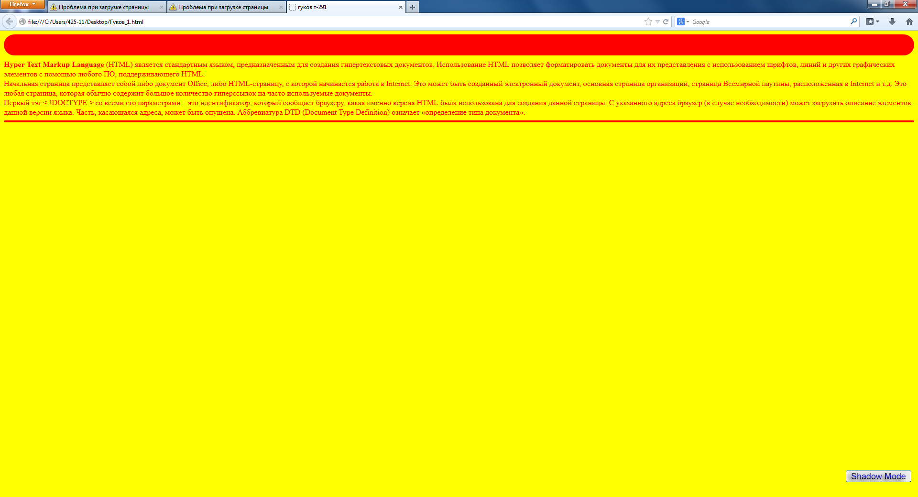

3. Контрольные вопросы:

1. Как создать простейшую Web-страницу?

Для этого необходимо создать файл с расширением \*.HTML/\*.HTM и описать структуру синтаксиса HTML.

1. Что представляет собой структура HTML-документа?

<Head>– заглавная часть.

<Body> – описание web-страницы.

1. В каком разделе страницы указывается заголовок?

Заголовок указывается в разделе <Head> при помощи тега <Title>.

1. Для чего используется мета-данные?

При помощи мета-данных можно сделать уточняющие данные для web-страницы, которые не будут видны на сайте.

1. Каким образом можно изменить установки для всей страницы в целом?

Для этого необходимо описать необходимые атрибуты в теге <Body>.